Report on Summer School “Nature-Based Solutions (NBS) to Confront Water Extremes in Europe: Design and Modelling Tools”

Name:
University:
Student-Nr.:
Email:
Date:

Introduction

Hydrological extremes

Nature-based solution

Text

Modeling Tools

HEC-HMS (Basics, workflow, results, discussion)

HEC-RAS (Basics, workflow, results, discussion)

TELEMAC (Basics, workflow, results, discussion)

WQ Tool (Basics, workflow, results, discussion)

Text

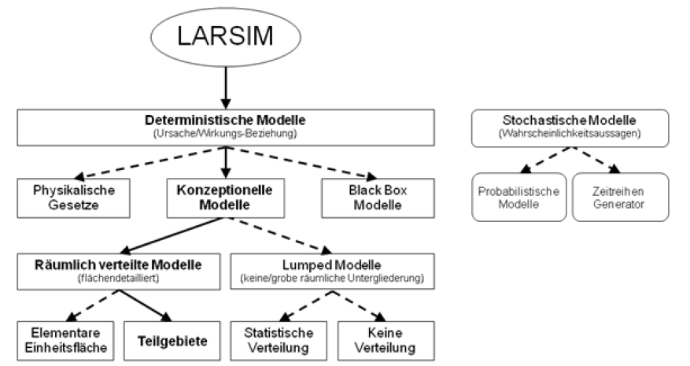
Fig. 1 - Einordnung von LARSIM in das Klassifizierungsschema für hydrologische Modelle (nach BECKER 1995)

Tab. 1 - Korrekturfaktoren für das summarische Niederschlagskorrekturver-fahren nach DWD (1995)
Niederschlagstyp | Lufttemperaturbereich | ε | b  9° mäßig geschützt | b  16° stark geschützt
Regen (Sommer) | TL > + 3,0°C | 0,38 | 0,280 | 0,245
Regen (Winter) | TL < + 3,0°C | 0,46 | 0,240 | 0,190
Schneeregen | -0,7 ≤ TL ≤ 3,0°C | 0,55 | 0,305 | 0,185
Schnee | TL < -0,7°C | 0,82 | 0,330 | 0,210

Text

Conference Attendance

Presentation 1

Presentation 2

Presentation 3

Presentation 4

Text

Summary & Outlook
Text

Literature
Becker, A. (1995): Problems and progress in macroscale hydrological modelling. In: Fed-des, R. A. (ed.): Space and time scale variability and interdependencies in hydrolog-ical processes. Intern. Hydr. Series, Cambridge Univers. Press, 135-144.
DWD (1995): Ergebnisse methodischer Untersuchungen zur Korrektur des systematischen Messfehlers des Hellmann-Niederschlagsmessers. Berichte des Deutschen Wetter-dienstes, Offenbach am Main, Nr. 194.

